Спрос и предложение объектов на рынке аренды жилья в марте 2017 года

Квартиры.

1.

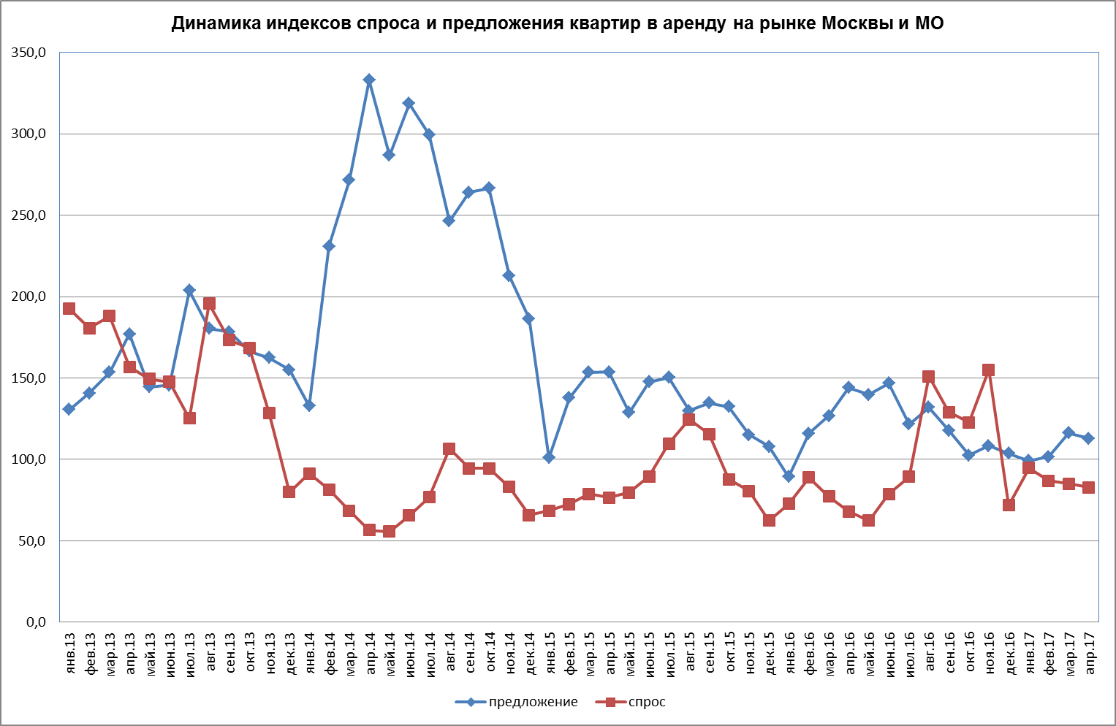

В апреле 2017 г. спрос на квартиры продолжил снижаться и по сравнению с мартом уменьшился на 2,5%, Предложение квартир, в апреле также упало - по сравнению с мартом 2017 года предложение квартир снизилось на 3,03%. При этом, общий спрос в апреле оказался ниже предложения на 26,5%.

2.

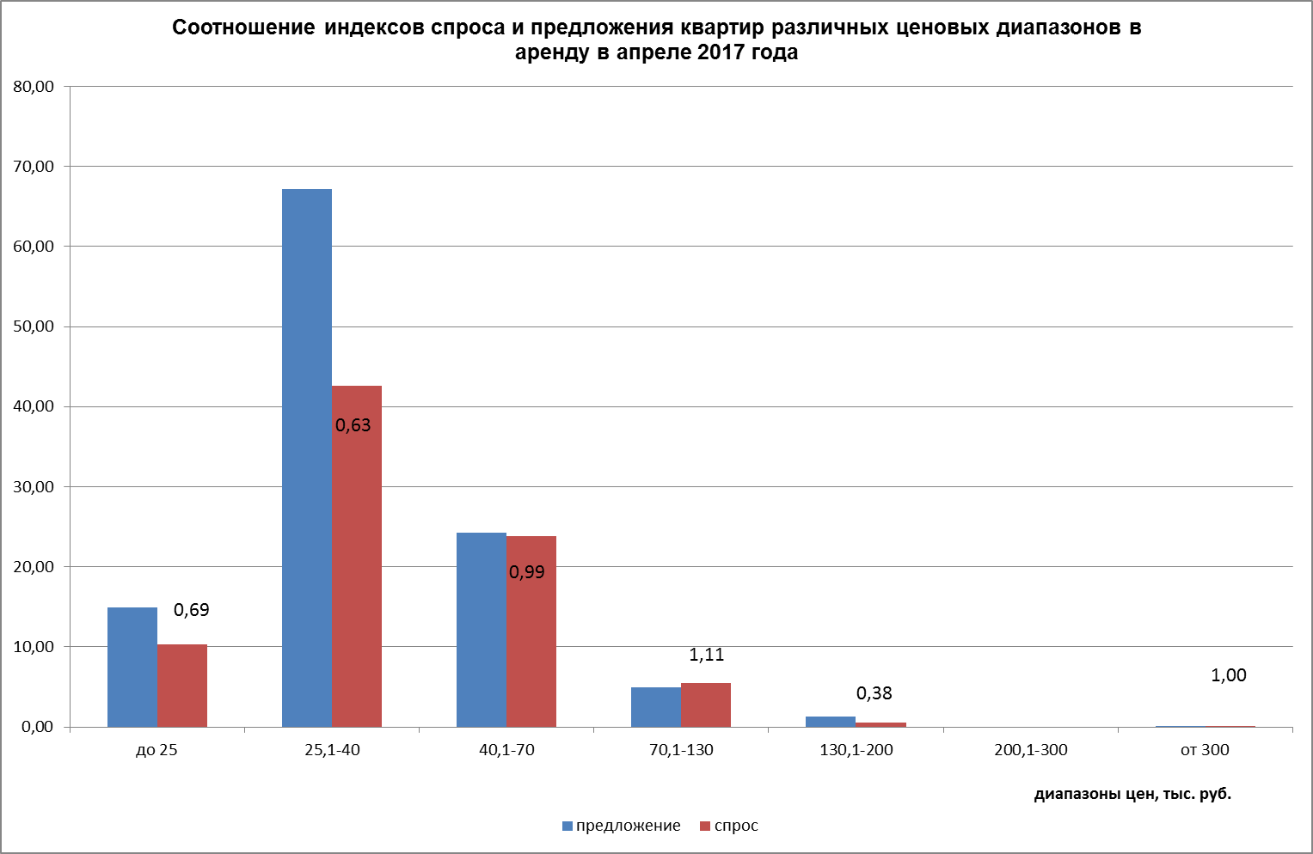

В наиболее востребованных нанимателями ценовых диапазонах спрос на квартиры оказался ниже предложения. Максимальный спрос на квартиры, также как и предложение квартир пришлись на ценовой диапазон от 25 до 40 тыс. руб. В этом диапазоне спрос был ниже предложения на 37%.

3.

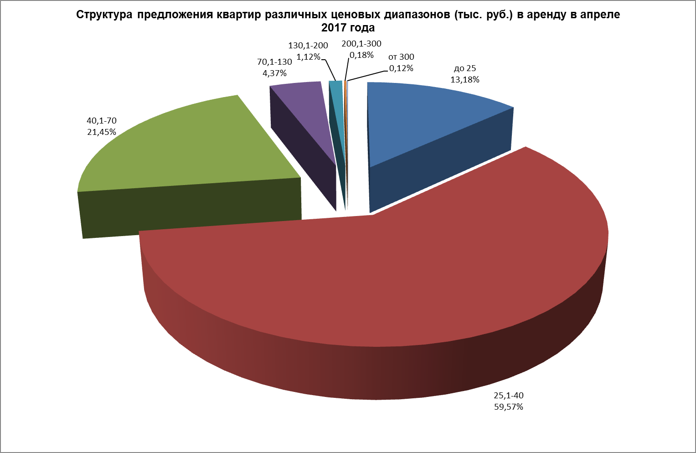

4.

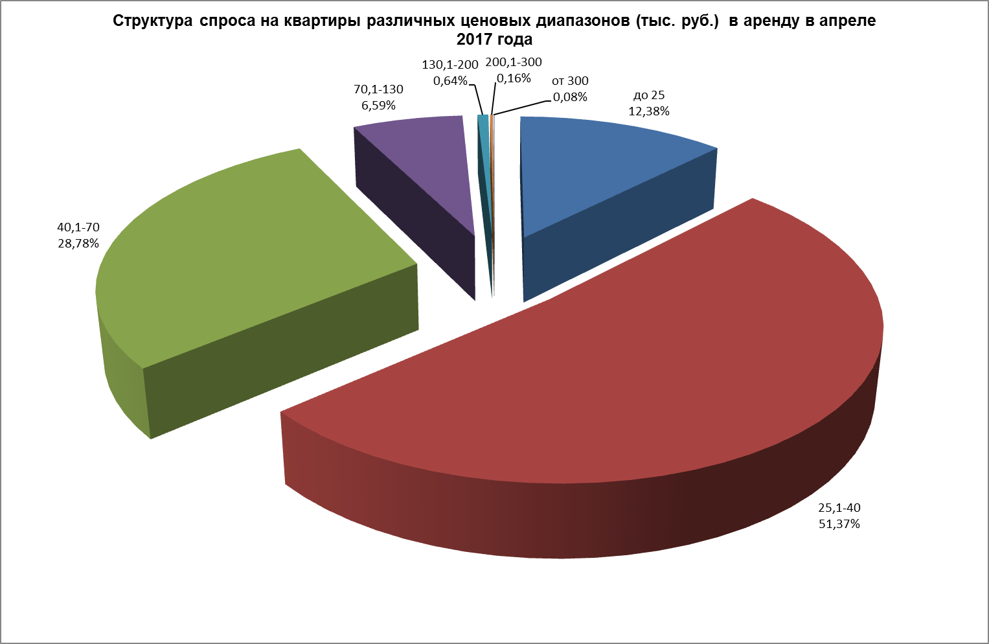

Максимальное предложение квартир в апреле 2017 года пришлось на ценовой диапазон от 25 до 40 тыс. руб. (59,57%). Квартир стоимостью до 25 тыс. руб. предлагалось 13,18%; стоимостью от 40 до 70 тыс. руб. - 21,45% от общего предложения.

Максимальным спросом в апреле 2017 года также пользовались квартиры стоимостью от 25 до 40 тыс. руб. (51,37%), спрос на квартиры стоимостью до 25 тыс. руб. составил 12,38%, на квартиры от 40 до 70 тыс. руб. – 28,78% от общего спроса.

5.

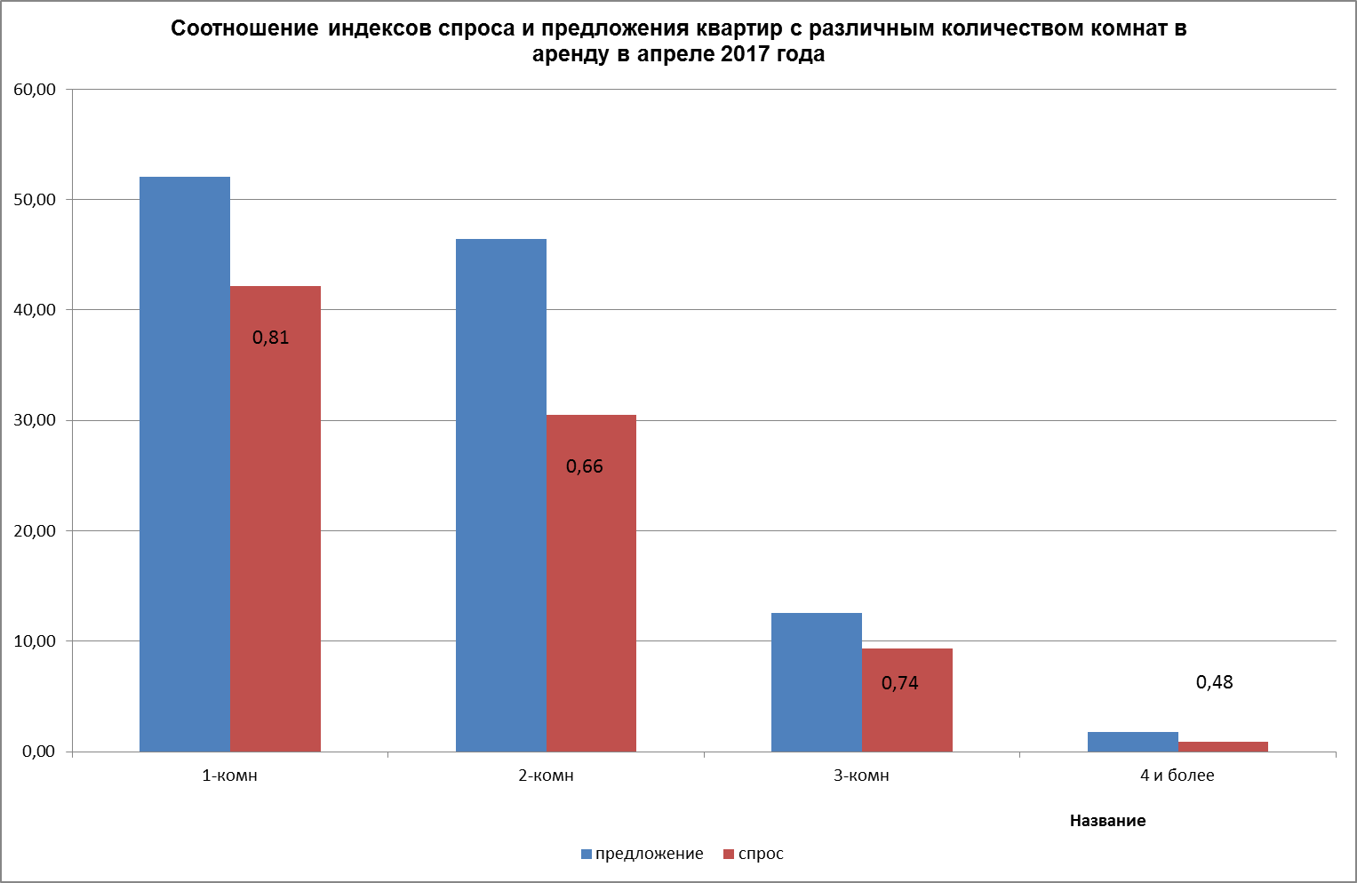

Как видно из графика, максимальным спросом в апреле 2017 года пользовались однокомнатные квартиры, предложение данных квартир также было максимальным. При этом спрос на 1-комнатные квартиры был ниже предложения на 19%. Спрос на 2-комнатные квартиры в апреле также был значительно ниже предложения (на 34%).

6.

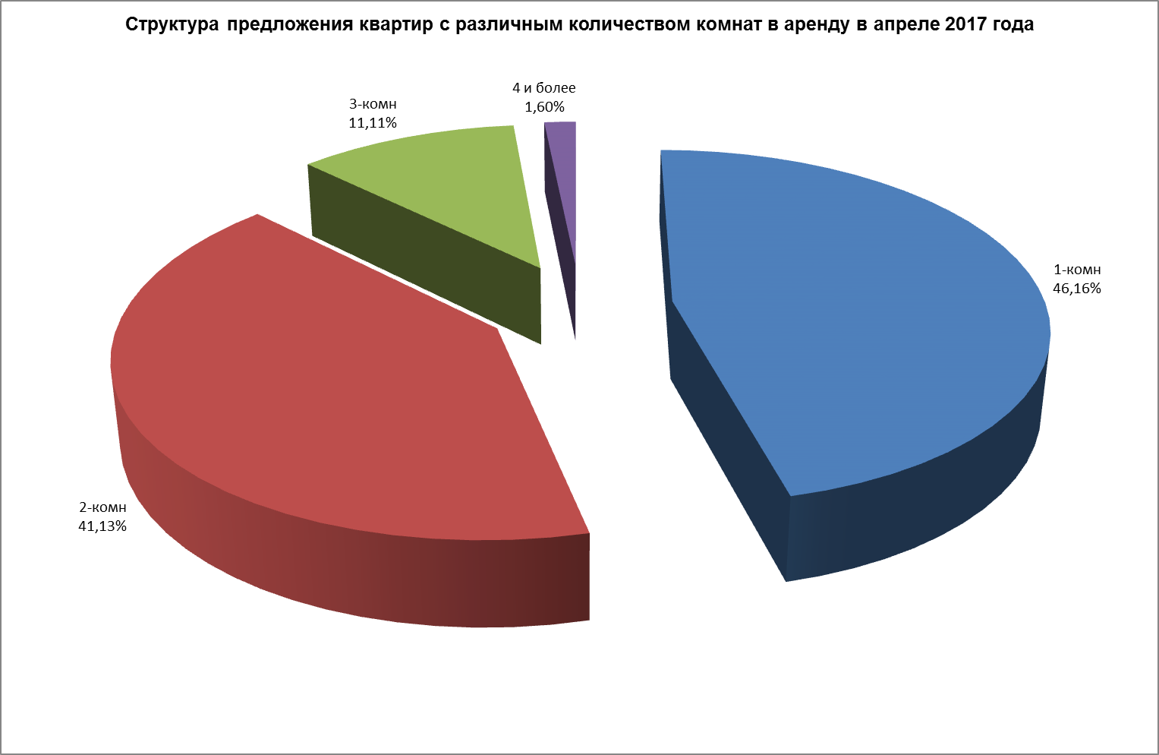

7.

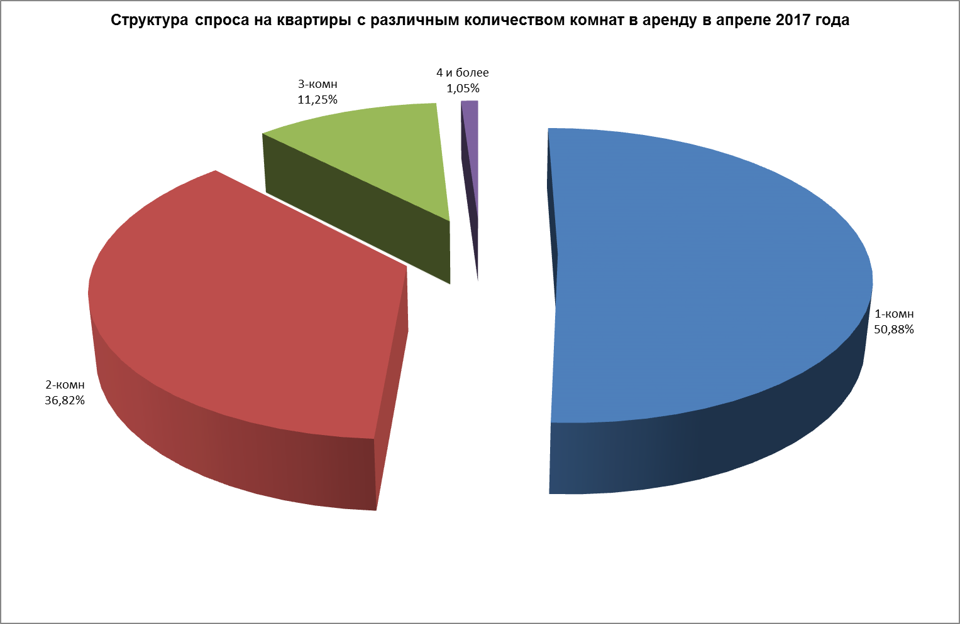

В апреле 2017 года максимальное предложение пришлось на 1-комнатные квартиры (46,16%), 2-комнатных квартир в аренду предлагалось 41,13% от общего предложения.

Максимальным спросом в апреле пользовались также 1-комнатные квартиры, на которые пришлось 50,88% от общего спроса, спрос на 2-комнатные квартиры составил 36,82%.

8.

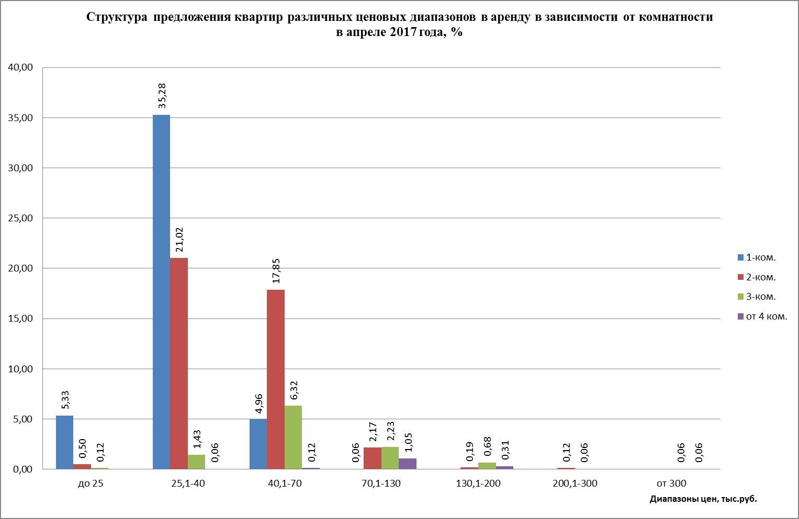

В апреле 2017 года максимальное предложение квартир в аренду пришлось на 1-комнатные квартиры стоимостью от 25 до 40 тыс. руб. в мес. (35,28% от общего предложения), на этот же ценовой диапазон пришлось и максимальное предложение 2-комнатных квартир (21,02% от общего предложения). Больше всего 3-комнатных квартир (6,32% от общего предложения) предлагалось в диапазоне от 40 до 70 тыс. руб. в мес.

9.

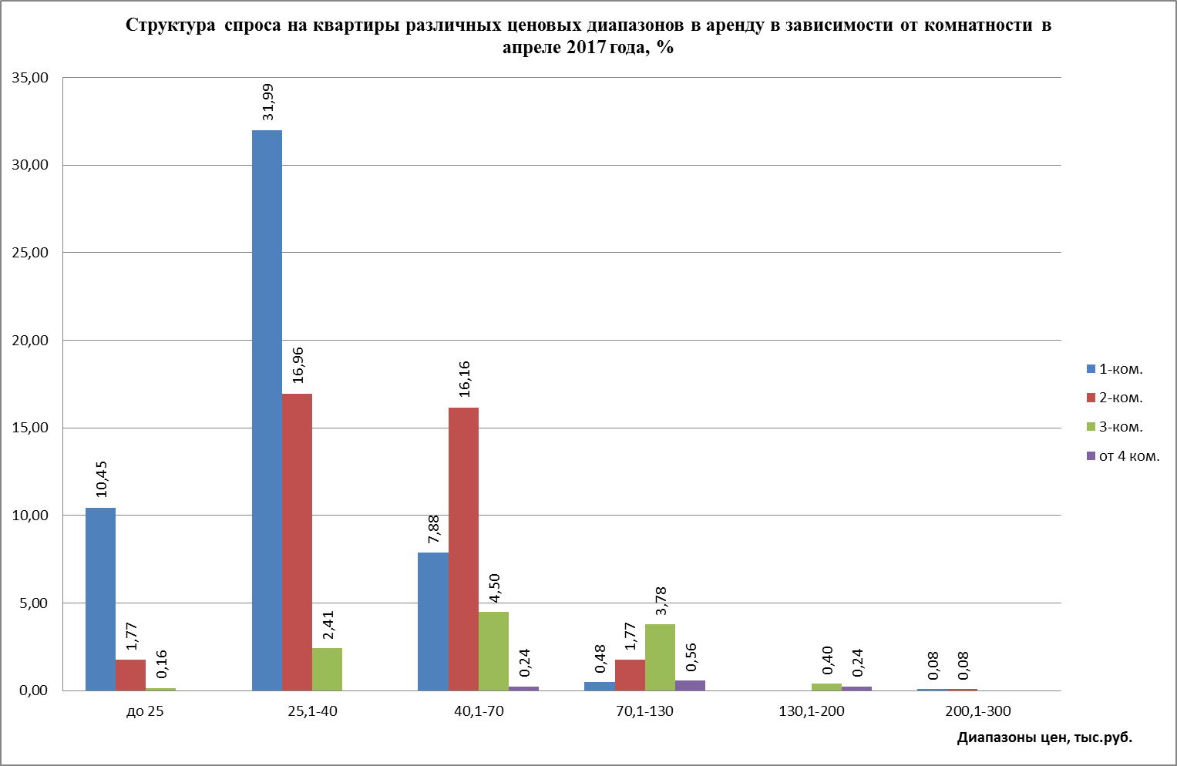

Максимальным спросом в апреле 2017 года пользовались 1-комнатные квартиры стоимостью от 25 до 40 тыс. руб. в мес. (31,99%). Максимальный спрос на 2-комнатные квартиры разделился на два ценовых диапазона: в ценовом диапазоне от 25 до 40 тыс. руб. - 16,96%, в ценовом диапазоне от 40 до 70 тыс. руб. – 16,16%. 3-комнатные квартиры максимально были востребованы нанимателями в ценовом диапазоне от 40 до 70 тыс. руб. в мес. (4,5%).

10.

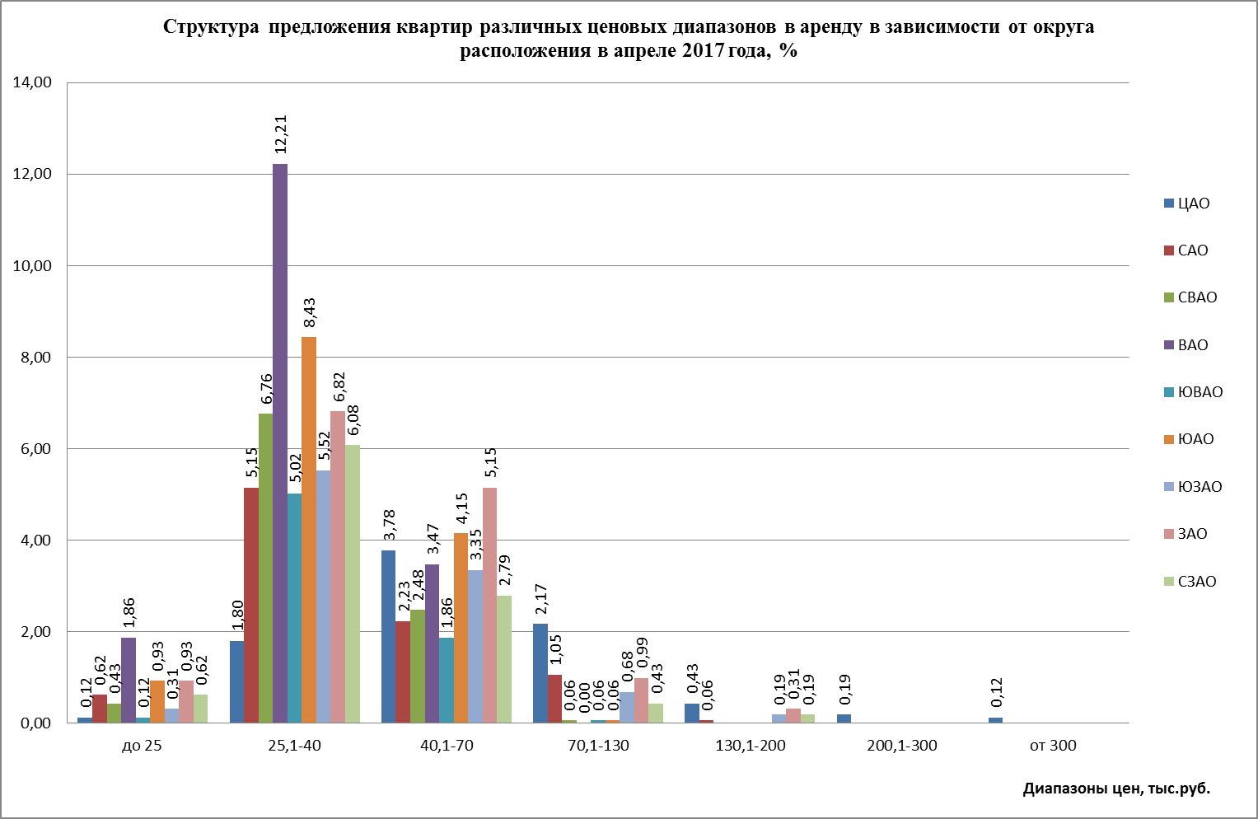

В апреле 2017 года в ценовом диапазоне от 25 до 40 тыс. руб. больше всего квартир предлагалось в ВАО (12,21%). Квартир стоимостью от 40 до 70 тыс. руб. – в ЗАО (5,15%). Предложение квартир стоимостью до 25 тыс. руб. в мес. было максимальным в ВАО (1,86%).

11.

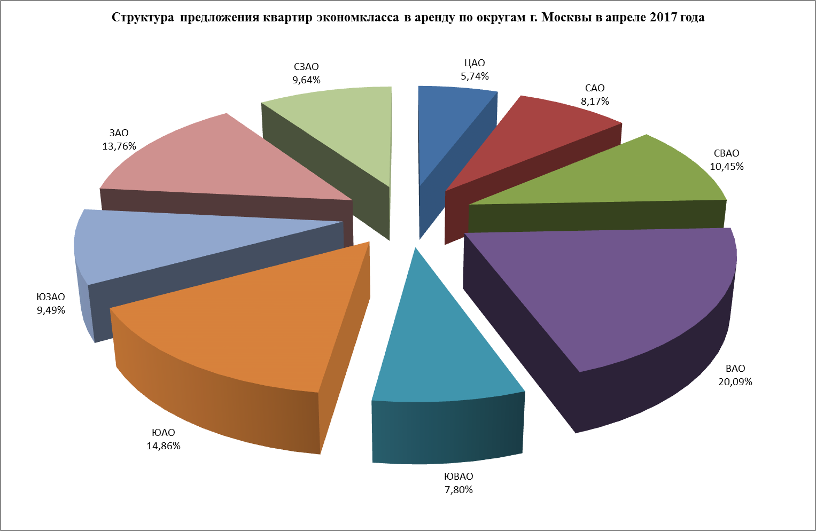

12.

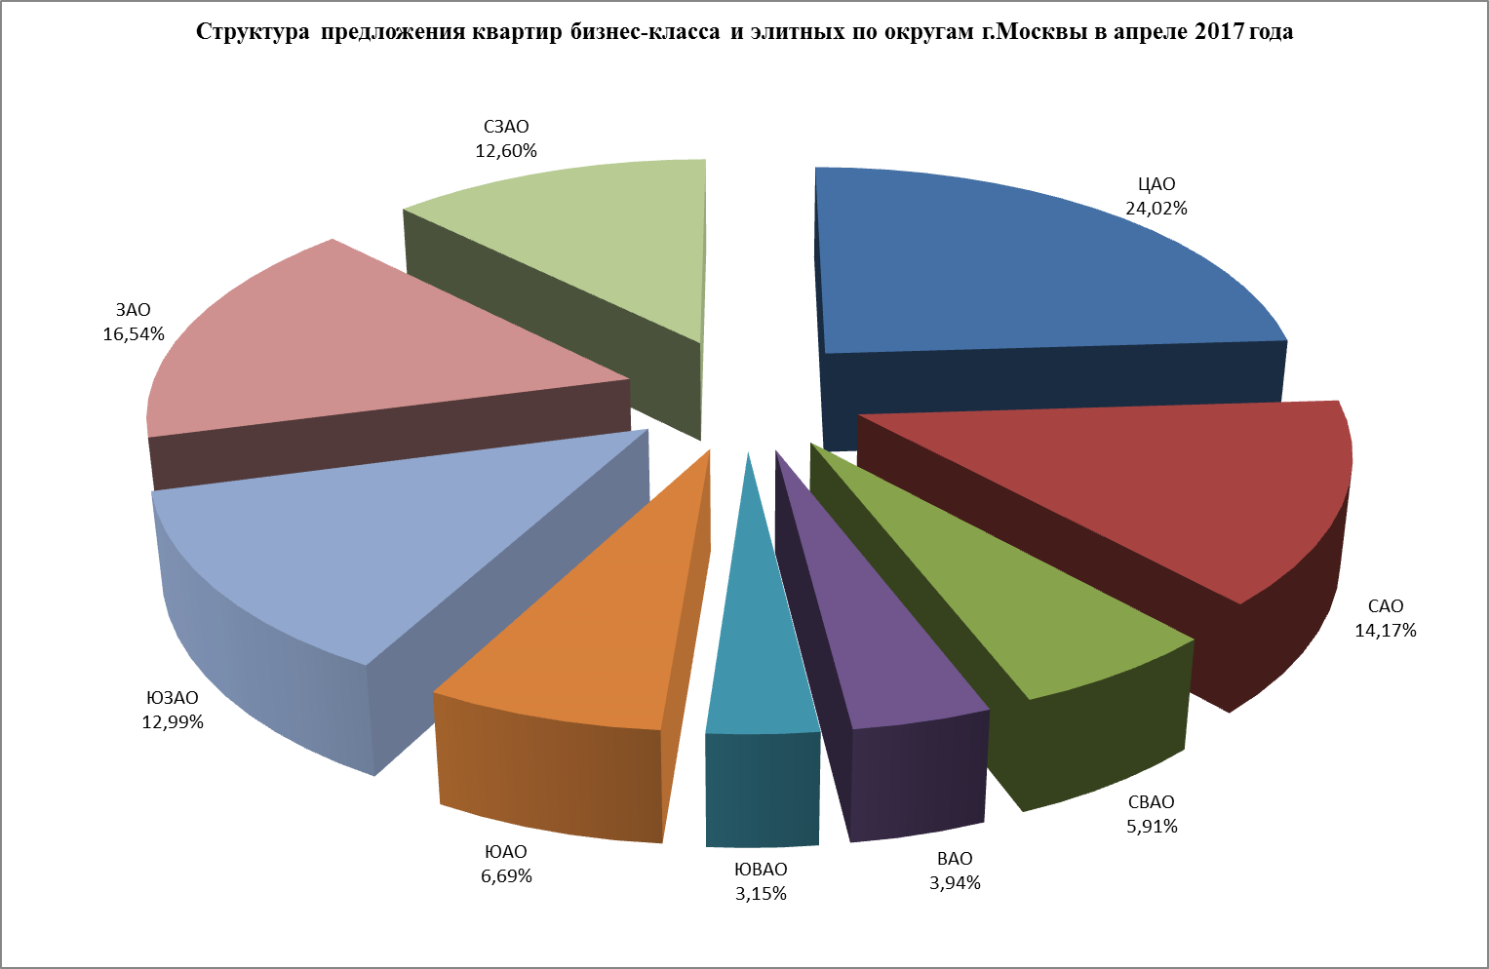

В апреле 2017 года максимальное предложение квартир экономкласса наблюдалось в ВАО (20,09%), минимальное – в ЦАО (5,74%). Максимальное предложение квартир бизнес-класса и элитных в апреле традиционно наблюдалось в ЦАО (24,02%), минимальное - в ЮВАО (3,15%) и ВАО (3,94%)..

Коттеджи

13.

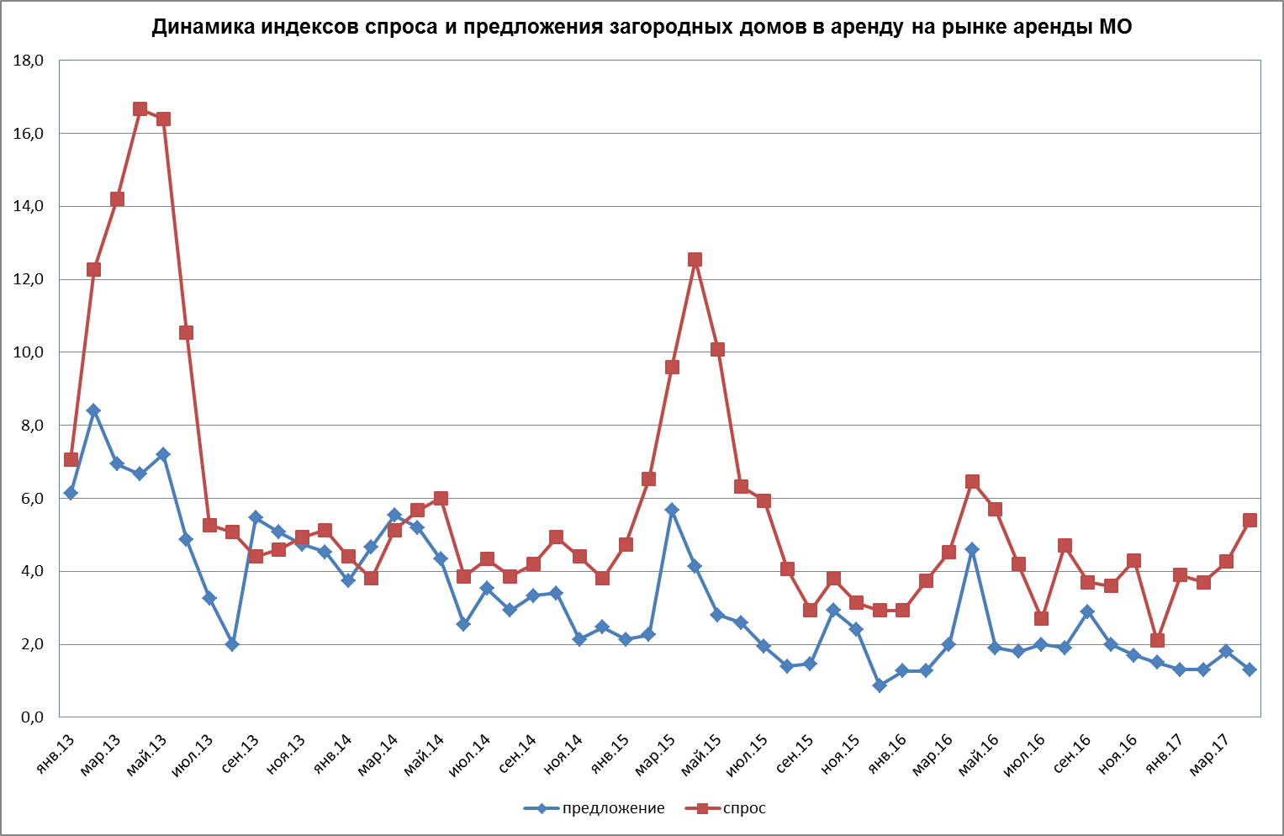

В апреле 2017 года предложение загородных домов в аренду, по сравнению с мартом снизилось на 29,6%. Спрос вырос – на 26,6% по отношению к марту.

14.

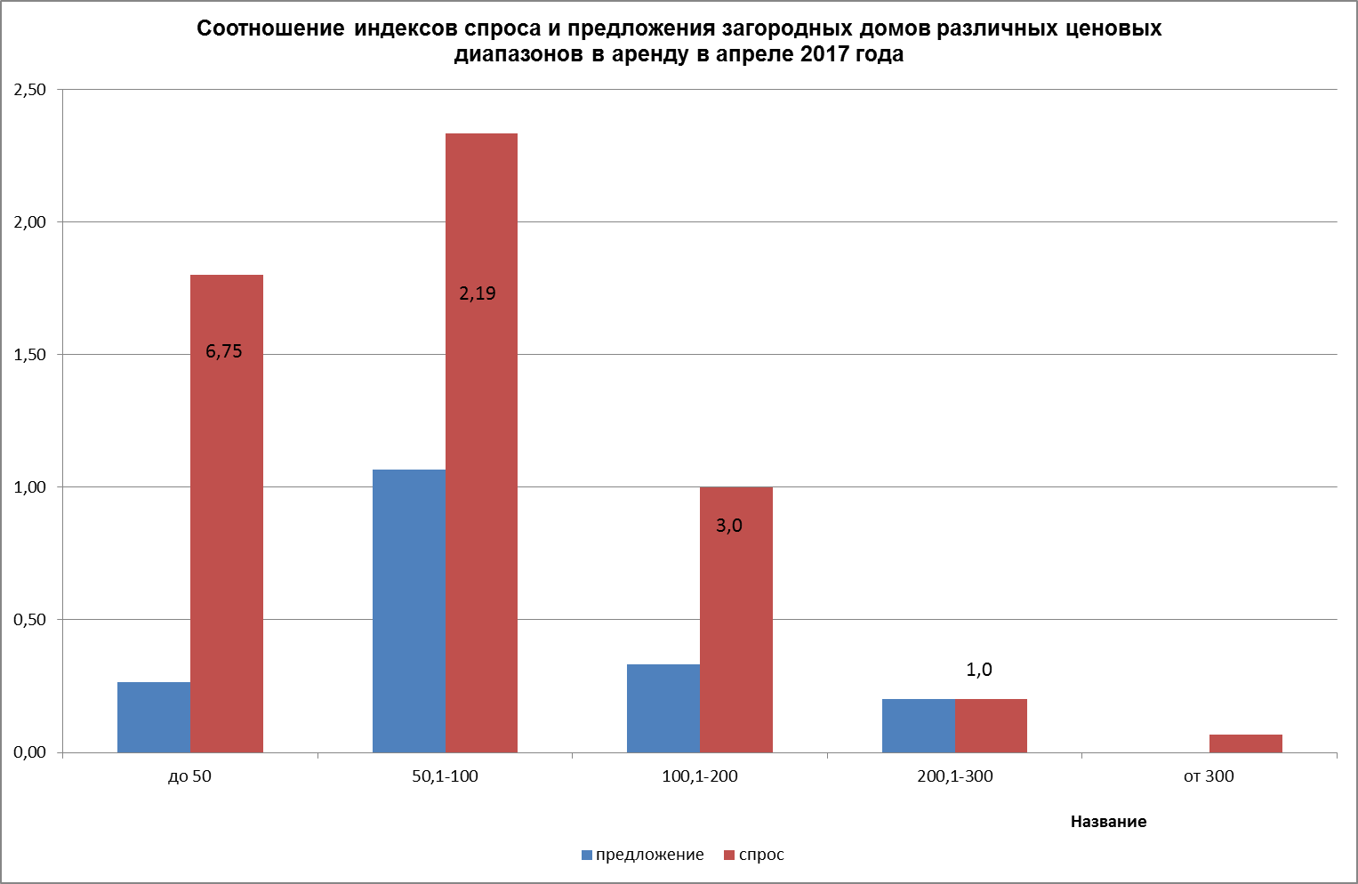

Как видно из приведенного графика, в апреле 2017 года лидировал спрос на дома стоимостью от 50 до 100 тыс. руб. в мес. В данном ценовом диапазоне спрос превысил предложение в 2,19 раза. На втором месте по спросу оказались дома стоимостью до 50 тыс. руб. в мес. – здесь спрос превысил предложение в 6,75 раза.

15.

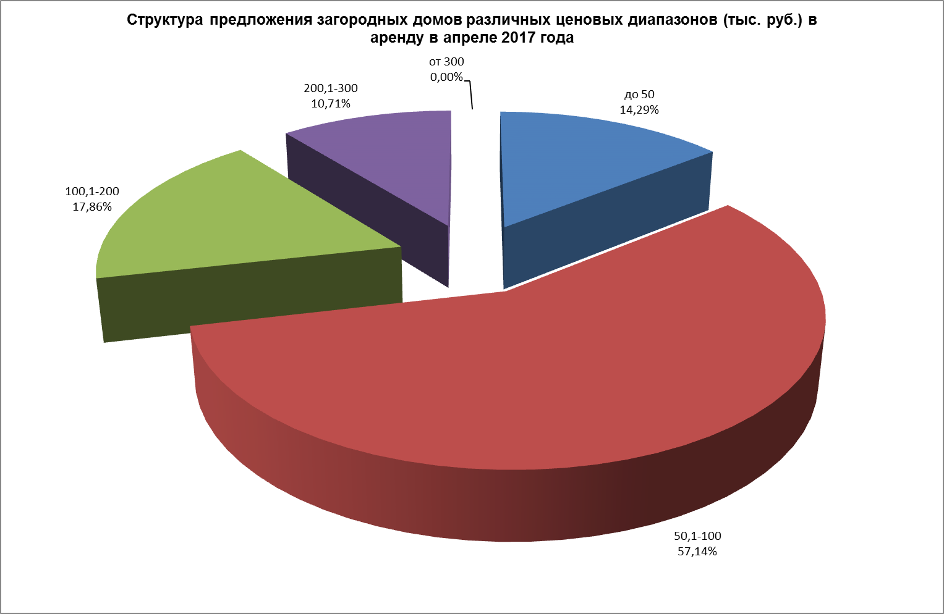

16.

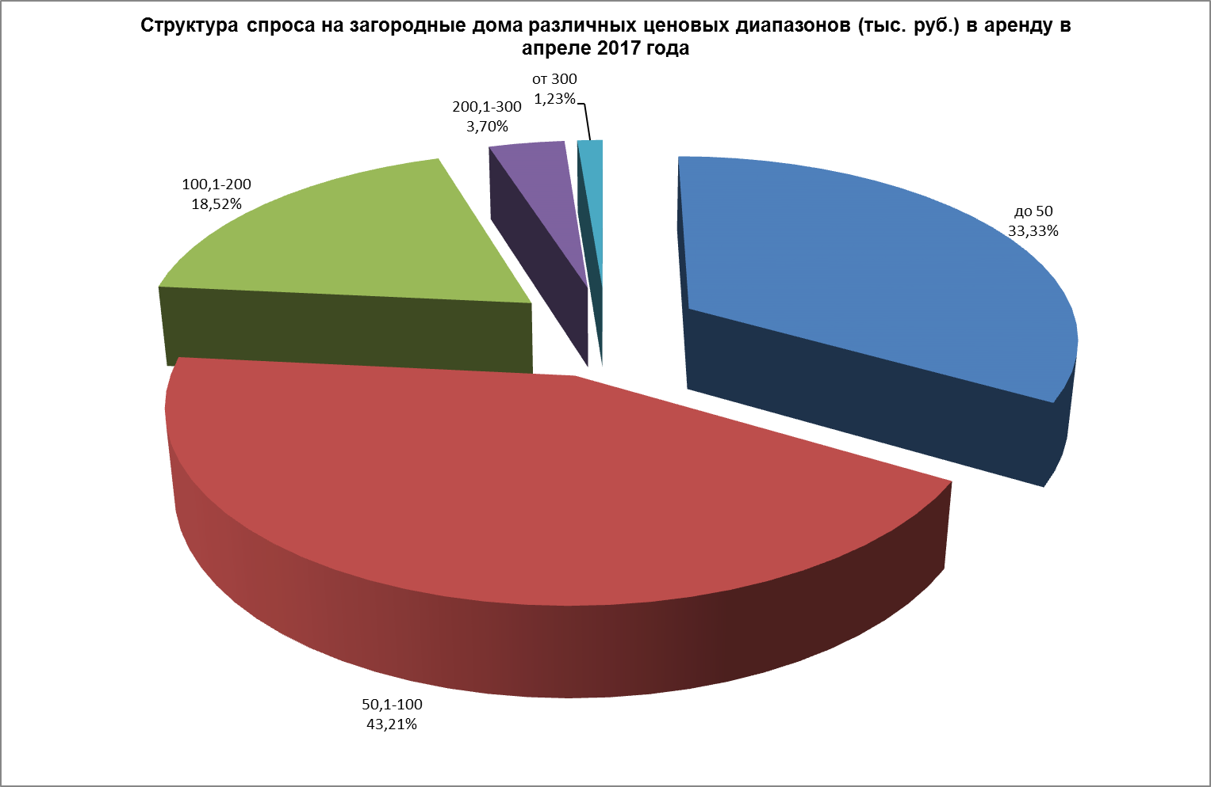

В апреле 2017 года максимальное предложение загородных домов пришлось на ценовой диапазон от 50 до 100 тыс. руб. в мес. (57,14%). Максимальный спрос на загородные дома в апреле наблюдался в диапазонах от 50 до 100 тыс. руб. в мес. – 43,21% и до 50 тыс. руб. в мес. – 33,33%

17.

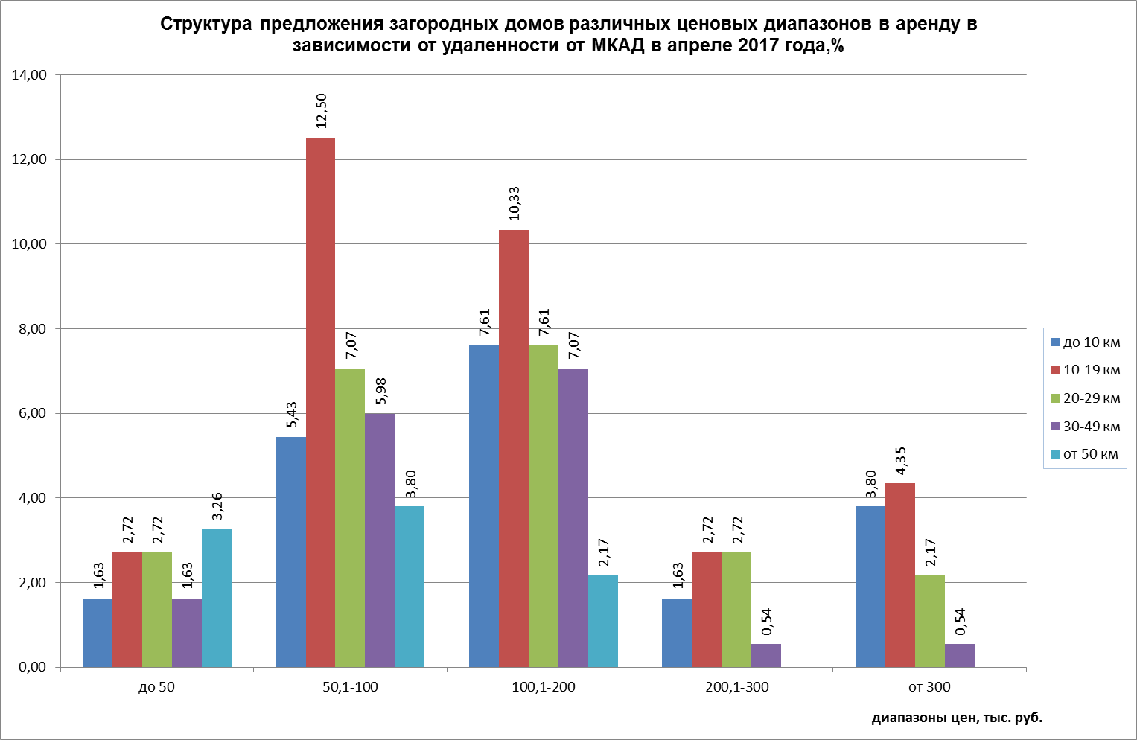

В апреле 2017 г. в диапазоне до 50 тыс. руб. в мес. максимальное предложение пришлось на загородные дома, расположенные от МКАД на расстоянии от 50 км – 3,26% от общего предложения; в диапазоне от 50 до 100 тыс. руб. в месяц – на дома, расположенные на расстоянии 10-19 км от МКАД (12,5%), домов стоимостью от 100 до 200 тыс. руб. в мес. больше всего предлагалось на расстоянии 10-19 км от МКАД (10,35%).

18.

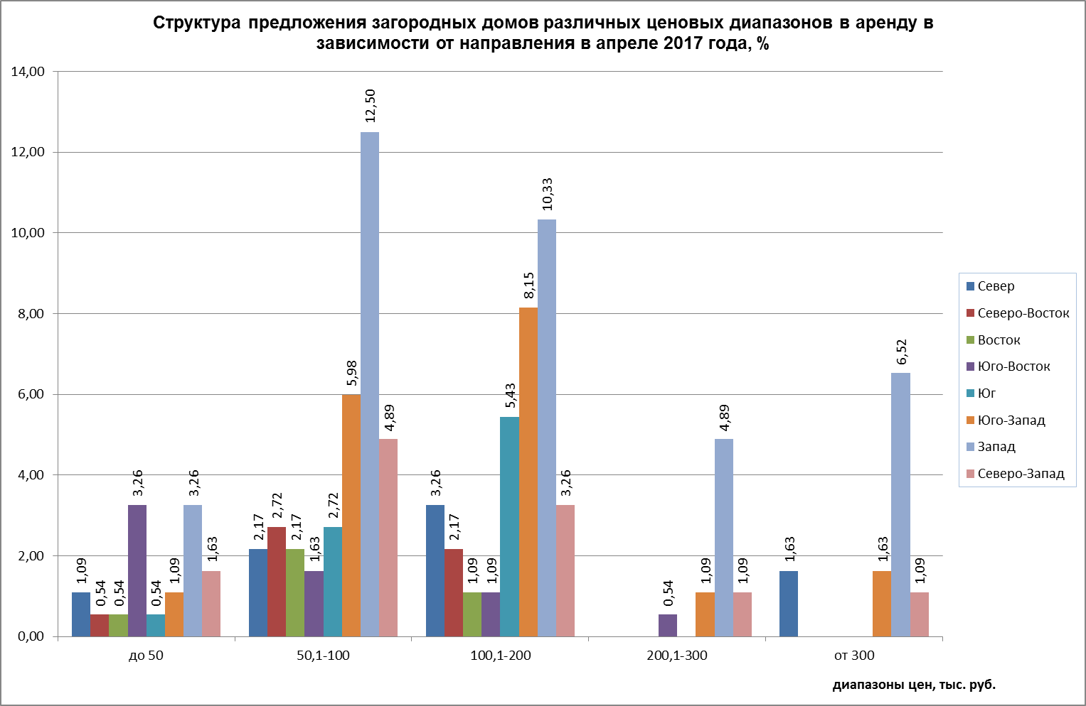

В апреле 2017 г. максимальное предложение загородных домов в аренду наблюдалось на Западном направлении в ценовом диапазоне от 50 до 100 тыс. руб. в мес. (12,5%) и от 100 до 200 тыс. руб. в мес. (10,33%).

19.

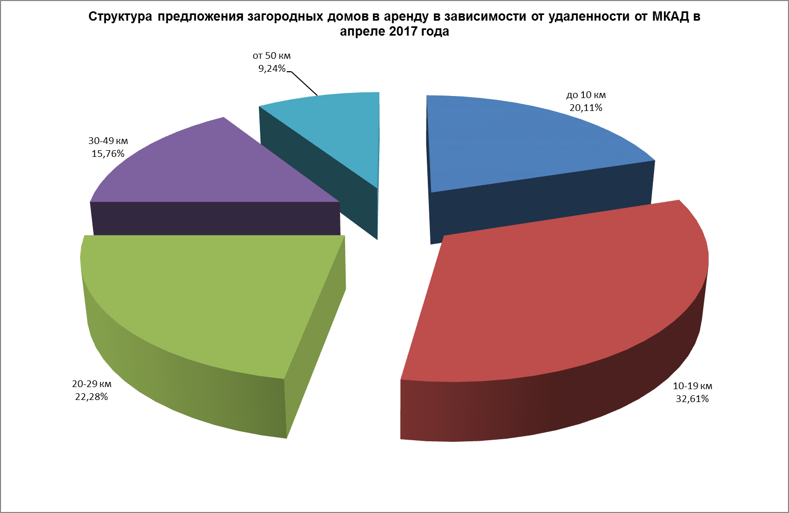

В апреле 2017 года больше всего загородных домов в аренду предлагалось на расстоянии 10-19 км (32,61%), на втором месте оказалось предложение домов, расположенных на расстоянии 20-29 км от МКАД (22,28%).

20.

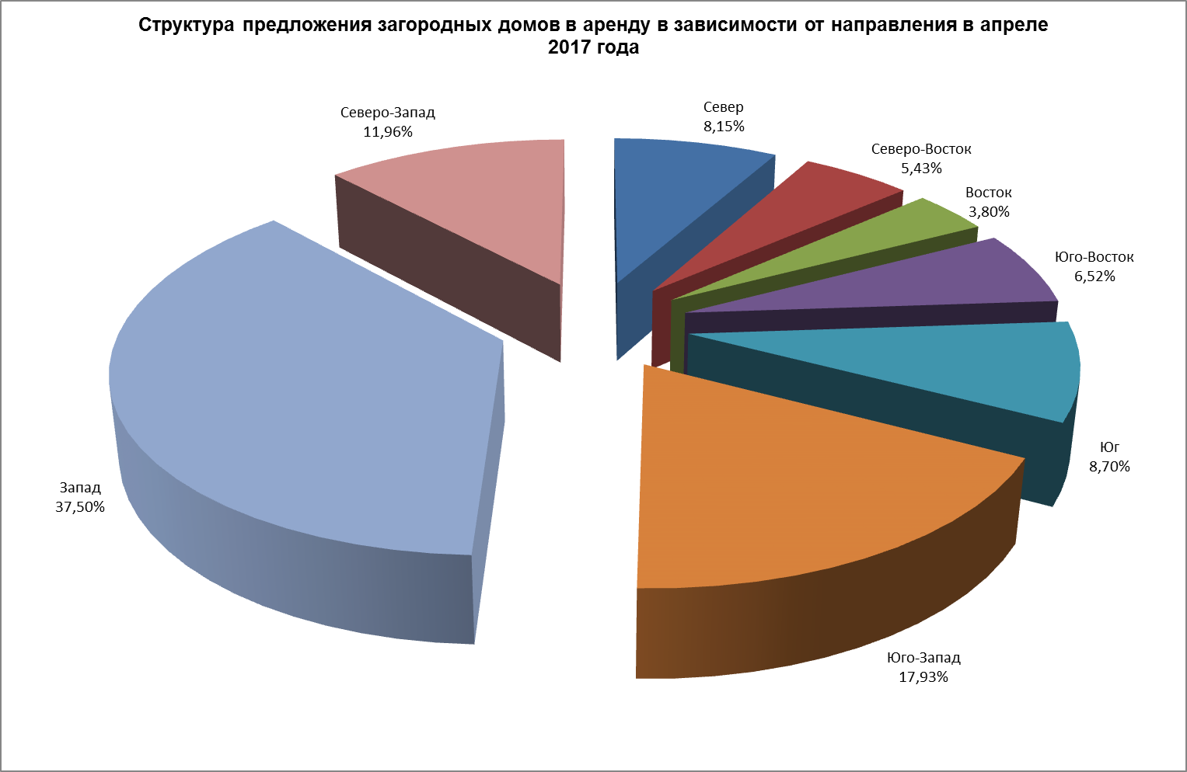

Максимальное предложение загородных домов в аренду в апреле 2017 года пришлось на Западное направление (37,5%), минимальное предложение коттеджей в аренду наблюдалось на Востоке (3,8%).

Средняя стоимость найма.

21.

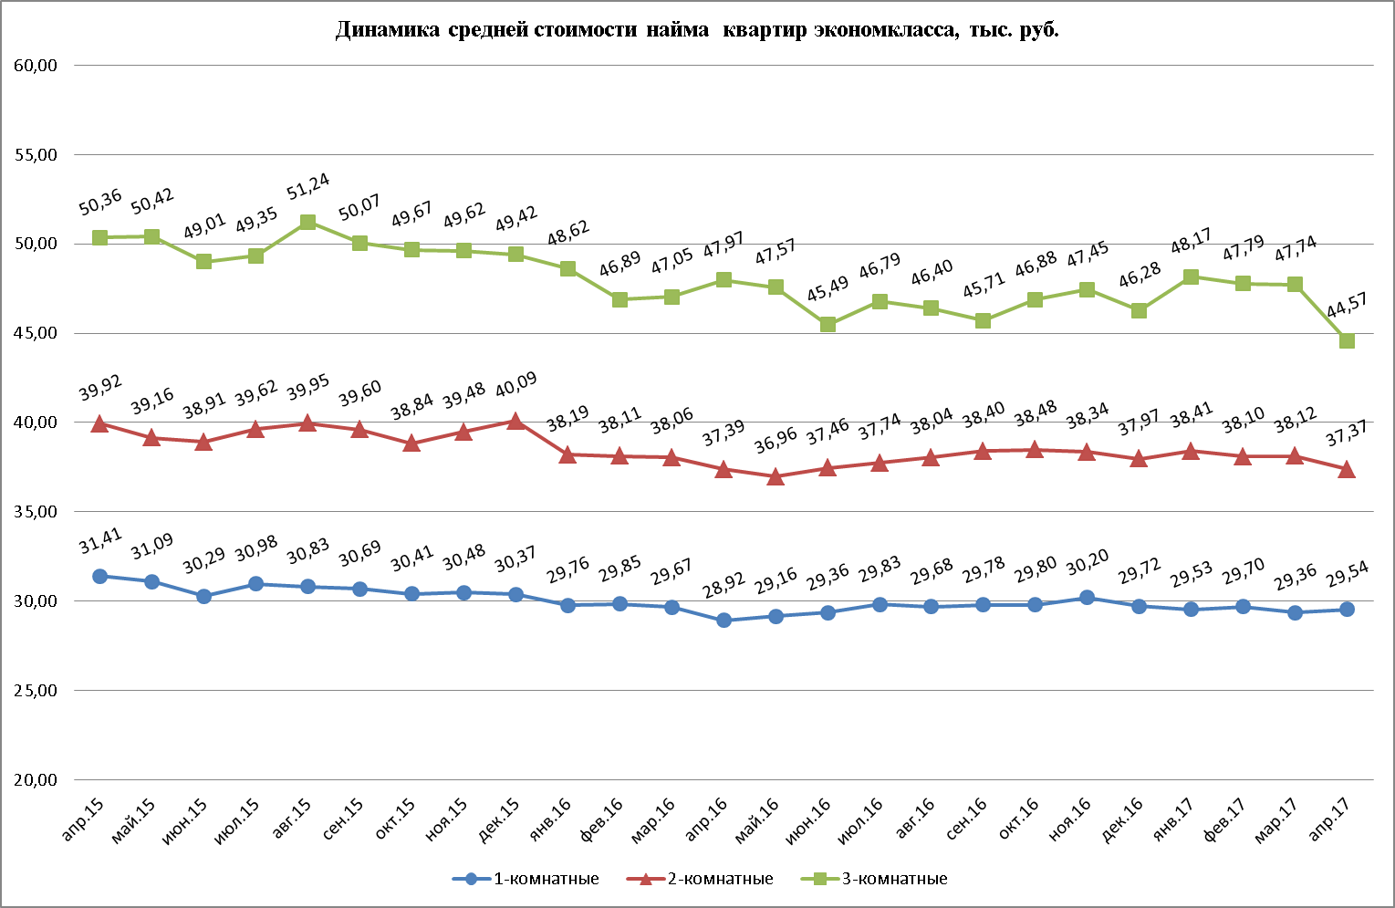

В апреле 2017 года наблюдались следующие изменения в средней стоимости найма квартир экономкласса:

|  |  |  |
| --- | --- | --- |
|  | Изменение к марту 2017, % | изменение к апрелю 2016, % |
| 1-комнатные | +0,62 | +2,16 |
| 2-комнатные | -1,98 | -0,04 |
| 3-комнатные | -6,64 | -7,10 |

Т.1



Наиболее значительные изменения в стоимости найма однокомнатных квартир экономкласса в апреле 2017 года по отношению к предыдущему месяцу произошли в ЦАО (+6,1%), СЗАО (+5,6%) и ЮВАО (+4,8%).

Т.2



Наиболее существенные изменения в стоимости найма 2-комнатных квартир экономкласса в апреле 2017 г. по отношению к предыдущему месяцу произошли в СЗАО (-7,8%), ВАО (-6,7%) и ЮВАО (+4,3%).

Т.3



Наиболее существенные изменения в стоимости найма 3-комнатных квартир экономкласса в апреле 2017 г. по отношению к предыдущему месяцу произошли в САО (-18%), ЦАО (-13,9%) и ЮЗАО (+7,1%).

22.

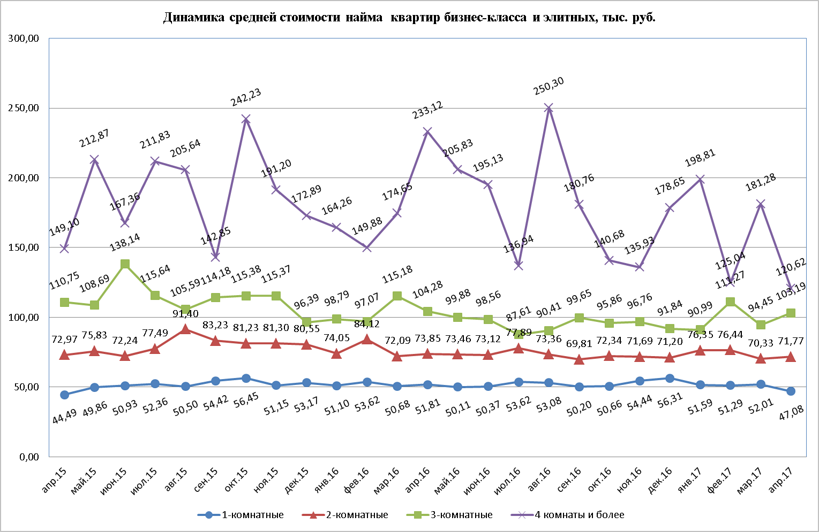

.

В апреле 2017 года наблюдались следующие изменения в средней стоимости найма квартир бизнес-класса и элитных:

|  |  |  |
| --- | --- | --- |
|  | Изменение к марту 2017, % | изменение к апрелю 2016, % |
| 1-комнатные | -9,47 | -9,12 |
| 2-комнатные | +2,05 | -2,81 |
| 3-комнатные | +9,25 | -1,04 |
| 4 комнаты и более | -33,46 | -48,26 |

Т.4



Т.5



Т.6



Т.7



23.

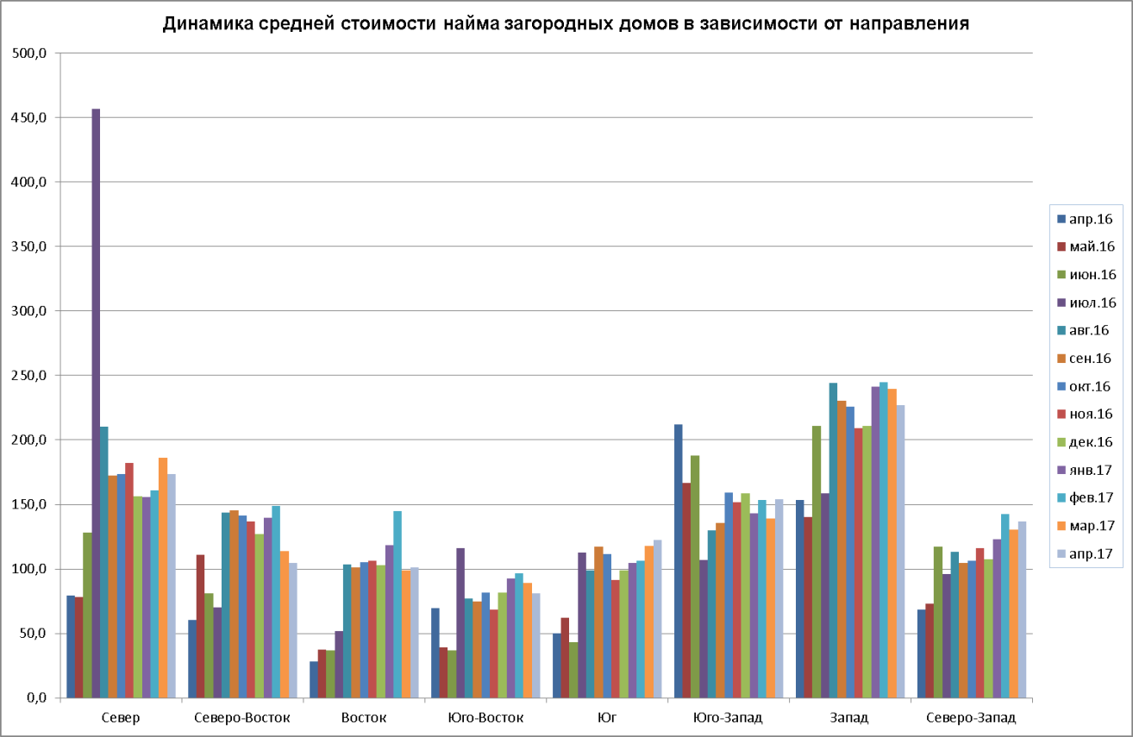

Т.8



24.

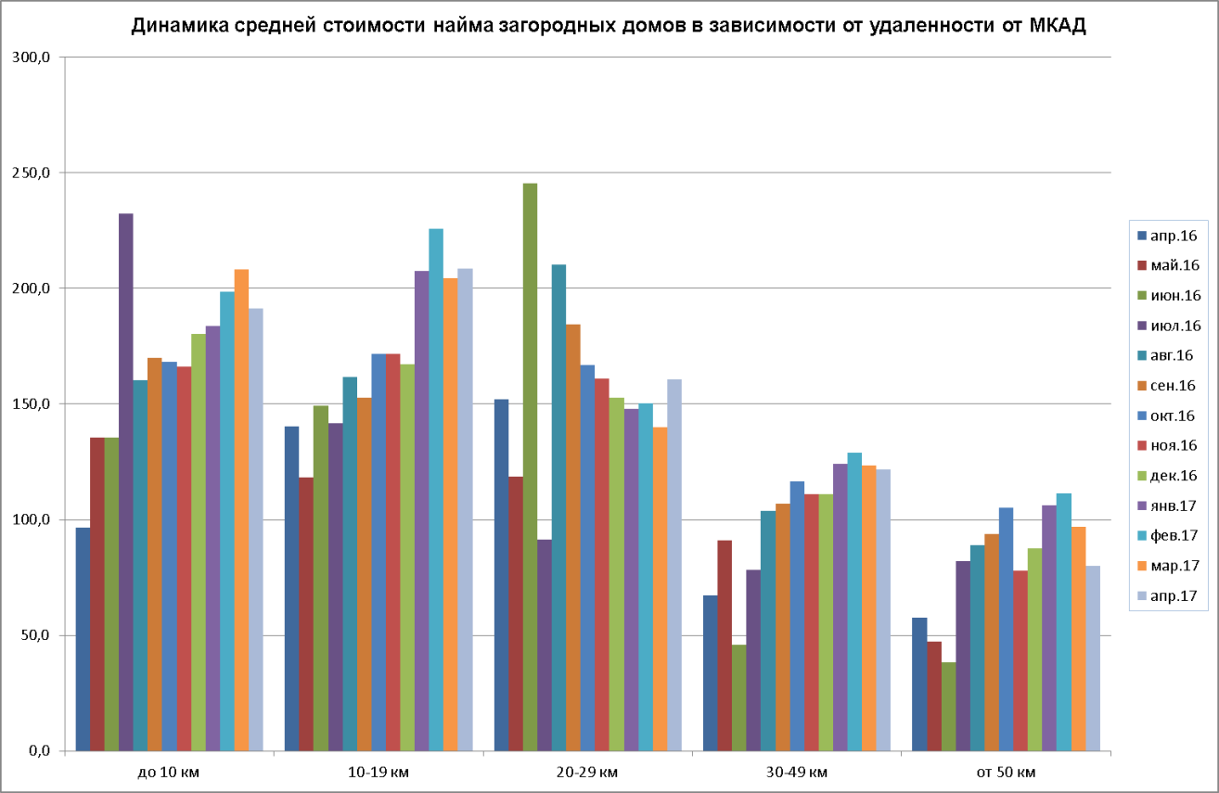

Т.9

